 |  | 
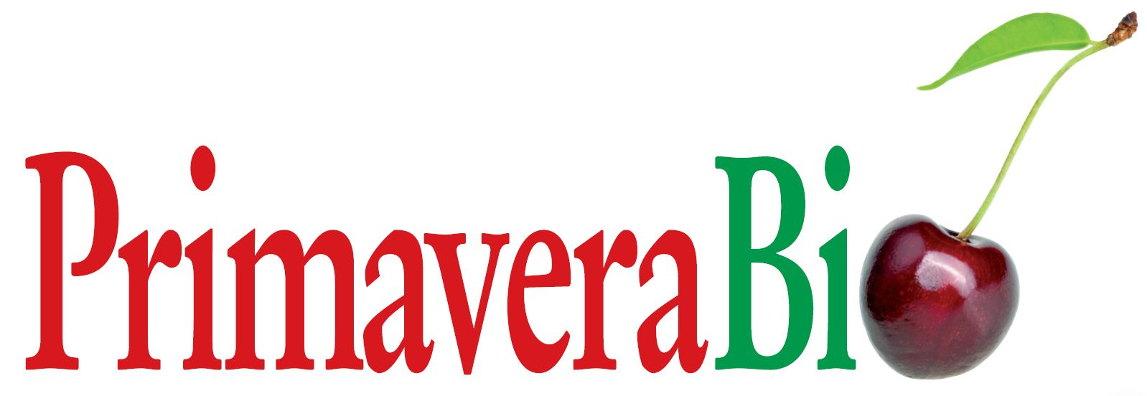
Conferenza stampa di presentazione del Dossier “Il Buono Bio, la PAC che vogliamo”
Giovedì 26 Aprile - ore 17,30
c/o Città dell’Altra Economia (CAE)
Largo Dino Frisullo - Roma

Conferenza “Il Buono Bio, la PAC che vogliamo”
Venerdì 27 Aprile – ore 9,00
c/o Città dell’Altra Economia (CAE)
Largo Dino Frisullo - Roma

08.30 – 09.00 | Registrazione
09.00 – 11.00 | Le regioni e la PAC | Modera: Lorenzo Vinci  Intervengono:  - Vincenzo Vizioli, Umbria;  - Eugenio Secchi, Lombardia;  - Luis Urra, Calabria;  a seguire dibattito aperto con i partecipanti.
11.00 – 11.15 | Pausa Caffè
11.15 – 13.30 | La PAC che vogliamo | Modera: Eduardo Cuoco  Intervengono:  - Alessandro Triantafyllidis, AIAB;  - Laura Ciacci, SlowFood;  - Daniela Sciarra, Legambiente;  - Marco Foschini, Coldiretti;  - Fabrizio de Pascale , UILA;  - Antonio Carbone, ALPA.  Conclusioni: Andrea Ferrante, IFOAM EU.
13.30 | Pranzo
14.30 | Fine della conferenza.
 | Questo evento ed il dossier “Il Buono Bio, la PAC che vogliamo” sono cofinanziati dalla Comunità Europea, Direttorato Generale dell’Agricoltura e lo Sviluppo Rurale.  La sola responsabilità per i contenuti della pubblicazione è di IFOAM EU Group.  La Commissione Europea non è responsabile per nessuno uso delle informazioni fornite.

